МИНИСТЕРСТВО СЕЛЬСКОГО ХОЗЯЙСТВА РОССИЙСКОЙ ФЕДЕРАЦИИ ФГБУ «Россельхозцентр»
Филиал ФГБУ «Россельхозцентр» по Краснодарскому краю
ИНФОРМАЦИОННЫЙ ЛИСТОК  РОССЕЛЬХОЗЦЕНТРА  № 28 от 21.08.2025 г. | 
350051, Краснодарский край, г. Краснодар, ул. Рашпилевская,329

тел. (861) 224-59-08, e-mail:stzrbio@mail.ru

Микробиологический препарат АЗОЛЕН
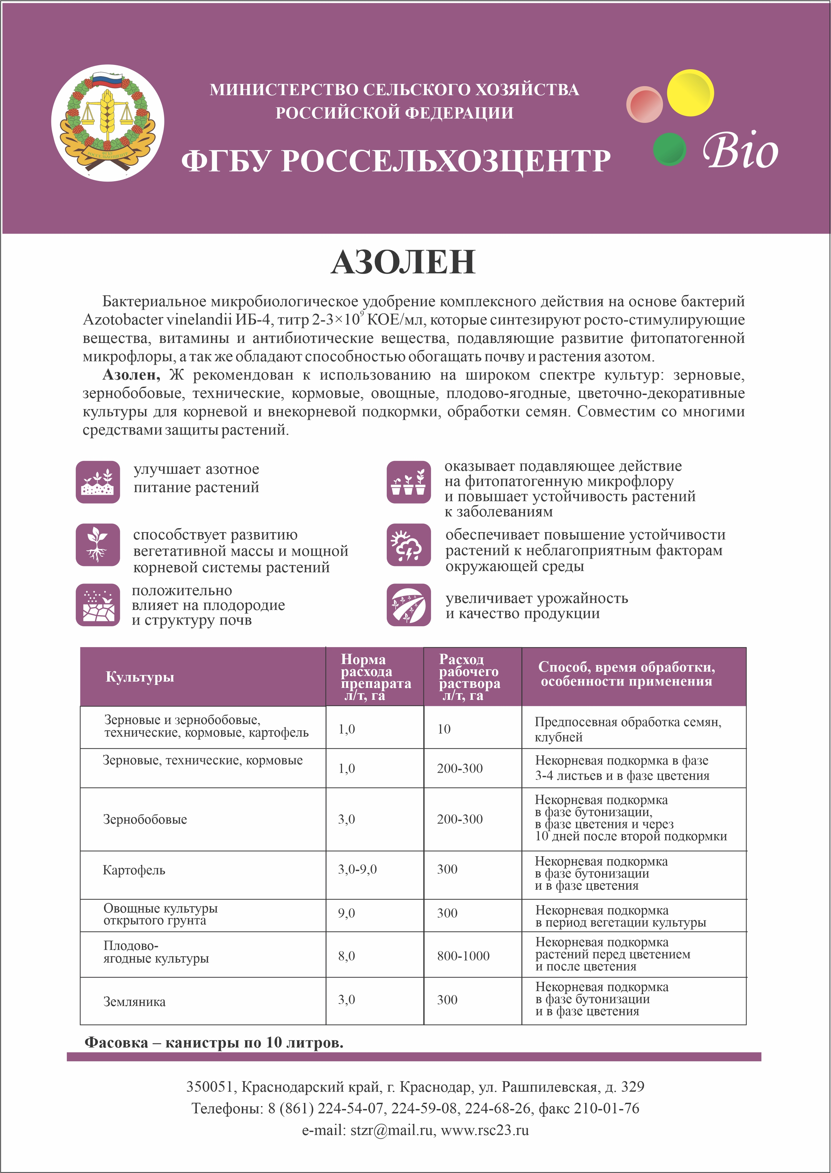
АЗОЛЕН – микробиологическое удобрение комплексного действия, обладающее фунгицидными, ростостимулирующими свойствами и азотофиксирующей способностью.
Препарат предназначен для предпосевной обработки семян, корневой и некорневой подкормки сельскохозяйственных культур, таких как зерновые, зернобобовые, просо, гречиха, подсолнечник, кукуруза, люцерна, картофель, овощные, плодово-ягодные и цветочно-декоративные культуры.
Протравливание семян Азоленом способствует формированию мощной корневой системы растений и активному развитию вегетативной массы. Кроме того, препарат оказывает подавляющее действие на фитопатогенную микрофлору и повышает устойчивость к заболеваниям.
Получить информацию и рекомендации по применению микробиологического удобрения Азолен можно у специалистов филиала или районных отделов.

350051, Краснодарский край, г. Краснодар, ул. Рашпилевская, д. 329
Телефоны: 224-54-07, 224-59-08, факс 210-01-76
e-mail: stzrbio@mail.ru, www. rsc23.ru

